Dzień dobry Przedszkolaki!!
Po wczorajszym uroczystym dniu wracamy do tematów o zwierzątkach,
a oto zadania na dziś.
Powodzenia!

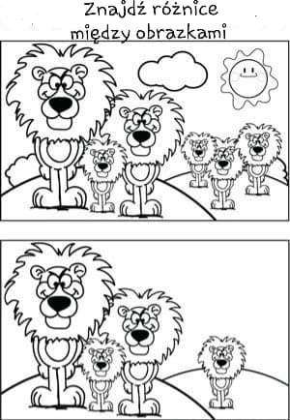

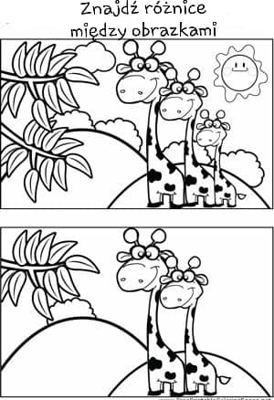

PUZZLE
Wytnij kolorowe kwadraciki, a następnie ułóż tak aby powstało zwierzątko. Powiedź jakie zwierzątko jest na obrazku?

